18.3. Geometrie
MNOHOÚHELNÍKY
- Mezi mnohoúhelníky patří trojúhelník, čtyřúhelník (např. čtverec a obdélník),
pětiúhelník, šestiúhelník, atd.

- Trojúhelník
- Rozdělení trojúhelníků podle stran
- trojúhelník různostranný (obecný) – má délku všech stran různou
C

A B
- trojúhelník rovnoramenný
C

rameno rameno

A základna B
Má strany AC a BC stejně dlouhé. Nazýváme je ramena. Strana AB je základna trojúhelníku ABC; a=b.
- trojúhelník rovnostranný
C
Trojúhelník rovnostranný má všechny strany stejně dlouhé.

A B
Úkoly:
- Sestrojte trojúhelník KLM, jsou – li dány délky jeho stran: k = 60 mm, l = 45 mm, m = 80 mm.
- Narýsujte rovnoramenný trojúhelník ABC, /AC/ = /BC/ = 40 mm, /AB/ = 30 mm.

Učebnice strana 30/2

19.3.

- Rozdělení trojúhelníků podle velikosti úhlů
- Trojúhelník ostroúhlý má všechny úhly ostré, tj. menší než 90°
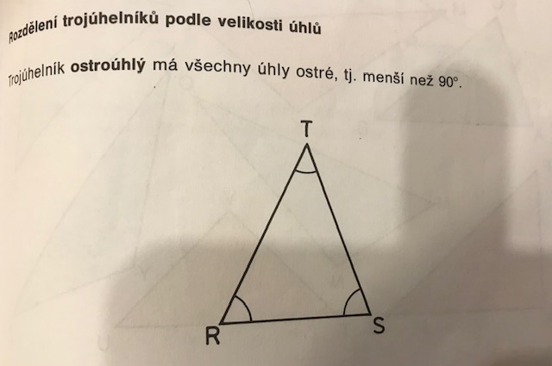
- Trojúhelník pravoúhlý
- Trojúhelník tupoúhlý
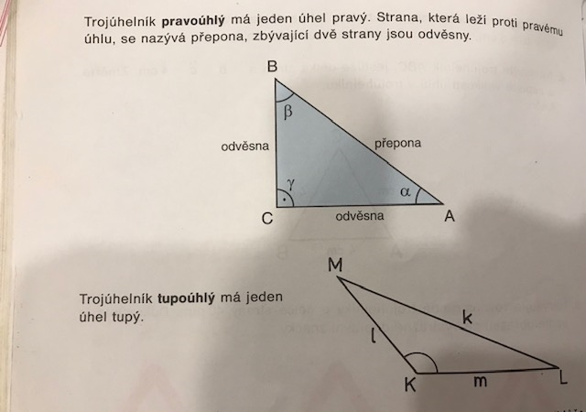
Úkoly:
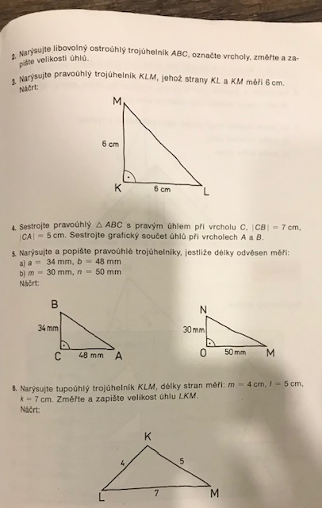

- Převody jednotek hmotnosti
Učebnice strana 27/1

